ПРАКТИЧЕСКИЕ РАБОТЫ
Вариант 6

Практическая работа №1. Построение кривых охлаждения

Цель работы: Научиться строить кривую охлаждения железоуглеродистого сплава с определенным содержанием углерода по диаграмме состояния сплавов; пояснять структурные превращения для заданного сплава в критических точках кривой охлаждения. Краткие теоретические сведения.
Для определения температурных интервалов, видов термической обработки, температуры плавления и заливки сплава в литейные формы пользуются специальными диаграммами состояния сплавов.
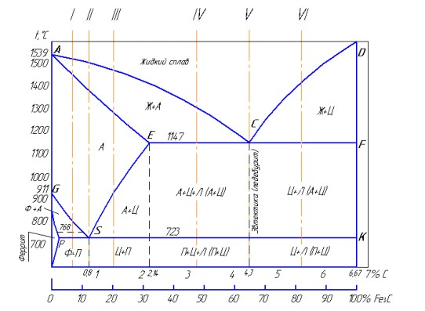

Рисунок 1.1 – Диаграмма состояния сплавов Fe-Fe3C

Диаграмма состояния сплавов - графическое изображение фазового состояния сплавов в зависимости от температуры и концентрации компонентов. Для построения диаграмм состояния сплавов используют множество кривых охлаждения сплавов с различными концентрациями компонентов в зависимости от температуры и времени охлаждения. Однотипные критические точки (например, соответствующие температурам плавления сплавов) кривых охлаждения соединяют линией. Замкнутая область на диаграмме состояния, ограниченная линиями, имеет однотипную структуру.

Задание :
1. По диаграмме состояния железоуглеродистых сплавов (рисунок 1.1) построить кривую охлаждения для сплава с содержанием углерода 3%.
Кривая охлаждения данного сплава построена на рис. 1.2.
Для заданного сплава по диаграмме состояния критические точки будут при температурах 1320, 1147 и 727°С
Данный сплав представляет собой доэвтектический чугун.

2. Провести анализ структурных превращений для заданного сплава в критических точках кривой охлаждения.
При температурах выше 1320°С сплав находится в жидком состоянии.
При температуре 1320°С в сплаве начинают образовываться твердые частицы аустенита.
При температуре 1147°С сплав полностью переходит в твердое состояние. Структура состоит из аустенита и эвтектики (ледебурита), который представляет собой механическую смесь аустенита и цементита.
При охлаждении сплава в интервале температур 1147-727°С вследствие снижения растворимости углерода в аустените при понижении температуры, из него выделяется вторичный цементит.

Рисунок 1.2 – Кривая охлаждения сплава с содержанием углерода 3%
- аустенит+
ледебурит (А+Ц)+Ц
τ, мин
- перлит (Ф+Ц)+ Ц +
ледебурит (П+Ц)
- жидкий сплав
- жидкий сплав + аустенит
t ⁰С
1320
1147
727

При температуре 727°С аустенит перекристаллизуется в перлит (механическая смесь феррита и цементита), поэтому структура сплава при более низких температурах состоит из перлита, вторичного цементита и ледебурита, представляющего собой механическую смесь перлита и цементита.

Практическая работа №2. Определение основных свойств чугуна по их маркам
Цель работы: Научиться определять свойства, химический состав, структуру и назначение чугунов по их маркам.
Краткие теоретические сведения.
Чугун – сплав Fe (основа) с С (обычно 2...4 %), содержащий постоянные примеси (Si, Mn, S, Р), а иногда и легирующие элементы (Cr, Ni, V. А1 и др.); как правило, хрупок.
Углерод в чугуне может находиться в виде цементита, графита или одновременно в виде цементита и графита. Механические свойства литейных чугунов зависят от свойств металлической основы и, главным образом, от количества, формы и размеров графитных включений. Перлитная основа обеспечивает наибольшие значения показателей прочности и износостойкости.
Чугуны с графитом в зависимости от формы последнего разделяют на серые, ковкие и высокопрочные. Серыми называют чугуны, в структуре которых графит имеет пластинчатую форму. В ковких чугунах графит имеет хлопьевидную форму, в высокопрочных чугунах - шаровидную.
Серые чугуны. Структура серого (литейного) чугуна состоит из металлической основы с графитом пластинчатой формы, вкрапленным в эту основу. Марки серых чугунов согласно ГОСТ 1412—85 состоят из букв «СЧ» и цифр, соответствующих минимальному пределу прочности при растяжении σв, МПа / 10. Чугун СЧ10 — ферритный; СЧ15, СЧ18, СЧ20 — ферритноперлитные чугуны, начиная с СЧ25 — перлитные чугуны. На долю серого чугуна с пластинчатым графитом приходится около 80 % общего производства чугунных отливок.
Серые чугуны обладают высокими литейными качествами (жидкотекучесть, малая усадка, незначительный пригар металла к форме и др.), хорошо обрабатываются и сопротивляются износу, однако из-за низких прочности и пластических свойств в основном используются для неответственных деталей.
В станкостроении серый чугун является основным конструкционным материалом (станины станков, столы и верхние салазки, колонки, каретки и др.); в автомобилестроении из ферритно-перлитных чугунов делают картеры, крышки, тормозные барабаны и др., а из перлитных чугунов — блоки цилиндров, гильзы, маховики и др. В строительстве серый чугун применяют, главным образом, для изготовления деталей, работающих при сжатии (башмаков, колонн), а также санитарнотехнических деталей (отопительных радиаторов, труб). Значительное количество чугуна расходуется для изготовления тюбингов, из которых сооружается туннель метрополитена. Из серого чугуна, содержащего фосфор (0,5 %), изготавливают архитектурно-художественные изделия.
Ковкие чугуны. Ковкие чугуны с хлопьевидной формой графита получают из белых доэвтектических чугунов, подвергая их специальному графитизирующему отжигу. Ковкие чугуны с перлитной металлической основой обладают высокими твердостью (235...305 НВ) и прочностью (σв = 650...800 МПа) в сочетании с небольшой пластичностью (δ = 3,0...1,5 %). Ковкий ферритный чугун характеризуется высокой пластичностью (δ = 10...12 %) и относительно низкой прочностью (σв = 370...300 МПа). Ковкие чугуны согласно ГОСТ 1215—79 маркируются двумя буквами (КЧ — ковкий чугун) и двумя группами цифр.
Первые две цифры в обозначении марки соответствуют минимальному пределу прочности при растяжении (σв, МПа / 10, цифры после тире — относительному удлинению при растяжении, Чугуны марок КЧЗО—6, КЧЗЗ—8, КЧ35—10, КЧ37—12, имеющие повышенное значение удлинения при растяжении, относятся к ферритным, а марок КЧ45— 7, КЧ50—5, КЧ55—4, КЧ60—3, КЧ65—3, КЧ70—2, КЧ80—1.5 — к перлитным чугунам.
Ковкие чугуны, обладая высокими пластическими свойствами, находят применение при изготовлении разнообразных тонкостенных (до 50 мм) деталей, работающих при ударных и вибрационных нагрузках, — фланцы, муфты, картеры, ступицы и др. Масса этих деталей — от нескольких граммов до нескольких тонн.
Высокопрочные чугуны. Высокопрочный чугун (ЧШГ — чугун с шаровидным графитом) получают модифицированием жидкими присадками (магния церия, иттрия и некоторых других элементов). При этом перед вводом модификаторов необходимо снизить содержание серы до 0,02...0,03 %. Рекомендуемый химический состав высокопрочного чугуна (2,7...3,7 % С; 0,5...3,8 % Si) выбирается в зависимости от толщины стенок отливки (чем тоньше стенка, тем больше углерода и кремния). Структура высокопрочного чугуна состоит из металлической основы (феррит, перлит) и включений графита шаровидной формы. Шаровидный графит, имеющий минимальную поверхность при данном объеме, значительно меньше ослабляет металлическую основу, чем пластинчатый графит, и не является активным концентратором напряжений. Ферритные чугуны имеют σ_{в} = 220...310 МПа, δ = 22...10 %, 140...225 НВ, перлитные — σв = 370...700 МПа, δ = 7...2 % и 153...360 НВ. Марки высокопрочных чугунов согласно ГОСТ 7293—85 состоят из букв «ВЧ» и цифр, соответствующих минимальному пределу прочности при растяжении σв, МПа / 10: ВЧ35, ВЧ40, ВЧ45 — ферритные чугуны; ВЧ50, ВЧ60, ВЧ70, ВЧ80, ВЧ 100—перлитные чугуны.
Высокопрочные чугуны обладают хорошими литейными и потребительскими свойствами (обрабатываемость резанием, способность гасить вибрации, высокая износостоикость и др.) свойствами. Они используются для массивных отливок взамен стальных литых и кованых деталей — цилиндры, шестерни, коленчатые и распределительные валы и др.
Задание.
Расшифровать марки чугунов в соответствии с вариантом, и выписать структуру, свойства и применение – таблица 2.1.

Расшифровка марок

СЧ35
СЧ – серый чугун;
35 - минимальный предел прочности при растяжении σв, МПа / 10.

КЧ 50-4:
КЧ – ковкий чугун;
50 - минимальный предел прочности при растяжении σв, МПа / 10;
4 - относительное удлинение при растяжении, %.

ВЧ 60:
ВЧ – высокопрочный чугун;
60 - минимальный предел прочности при растяжении σв, МПа / 10.

Таблица 2.1 – Структура и свойства чугунов различных марок
Марка | Структура | Свойства | Применение
СЧ35  ГОСТ 1412- 85 | Серый чугун (литейный), структура состоит из металлической основы (перлитной) с графитом пластинчатой формы, вкрапленным в эту основу | Минимальный предел прочности при растяжении  бв =350 Мпа | Отливки блоков цилиндров, гильз, маховиков и др.
КЧ 50-4  ГОСТ 1215- 79 | Ковкий чугун, структура состоит из металлической основы (перлитной) и включений графита хлопьевидной формы | Минимальный предел прочности при растяжении  бв =500 Мпа,  относительное удлинение при растяжении  ᵟ =4% | Разнообразные тонкостенные (до 50 мм) детали, работающие при ударных и вибрационных нагрузках — фланцы, муфты, картеры, ступицы и др.
ВЧ 60  ГОСТ 7293- 85 | Высокопрочный чугун, структура состоит из металлической основы (перлитной) и включений графита шаровидной формы | Минимальный предел прочности при растяжении  бв =600 Мпа,  относительное удлинение при растяжении  ᵟ =3%

Практическая работа №3. Определение основных свойств углеродистых сталей по их маркам

Цели работы: научиться определять химический состав, свойства и применение углеродистых сталей по их маркам.
Краткие теоретические сведения.
Маркировка углеродистых сталей зависит от их качества и назначения. Стали обыкновенного качества имеют 3 группы поставки: А, Б, В.
Стали группы А поставляются с гарантированными механическими свойствами, химический состав не регламентируют. Стали группы Б. Стали группы В поставляются с гарантированными химическим составом и механическими свойствами. О механических свойствах и химическом составе информацию получают в сопроводительных документах.
Все эти стали обыкновенного качества (ГОСТ 380-71) маркируются буквами Ст, после которых ставится цифра от 0 до 6. Впереди марки – буква, указывающая группу поставки (для стали группы А – не ставится). В конце марки указывается степень раскисления: пс, кп (для спокойных – не указывают). Ст3кп – углеродистая конструкционная сталь обыкновенного качества, группы поставки А, с номером 3, кипящая. ВСт4пс – углеродистая конструкционная сталь обыкновенного качества, группы поставки В, с номером 4, полуспокойная.
Качественные конструкционные углеродистые стали (ГОСТ 1050-74) маркируют цифрами 08, 10, 15, 20, 25… до 85. Цифры означают среднее содержание углерода в сотых долях процента. Если сталь содержит повышенное количество марганца (0,8-1,2%), то после цифр ставится буква Г. В конце марки указывают степень раскисления (кп или пс). Сталь 40 – качественная конструкционная углеродистая сталь с содержанием углерода 0,4 % , спокойная. Сталь 65Гпс – качественная конструкционная углеродистая сталь с содержанием углерода 0,65%, более 0,8% марганца, полуспокойная.
Инструментальные углеродистые стали (гост 1435-74) маркируются большой буквой У и цифрами, которые означают содержание углерода в десятых долях процента. Эти стали чаще всего качественные. Однако, если сталь имеет повышенное качество, то в конце марки ставится буква А. У8 – инструментальная углеродистая со средним содержанием углерода 0,8% (имеет точно такой же химический состав, что и Сталь 80, но отличается структурой и свойствами). У12А – углеродистая инструментальная сталь, 1,2% углерода, высококачественная.
Задание.
Расшифровать марки углеродистых сталей (таблица 3.1) в соответствии с вариантом.
Ст5кп
Ст – сталь конструкционная углеродистая обыкновенного качества;
Впереди марки нет буквы - группа поставки А (поставляются с гарантированными механическими свойствами, химический состав не регламентируется);
5- номер марки;
кп - степень раскисления (кипящая, т.е. нераскисленная).

БСт0
Ст – сталь конструкционная углеродистая обыкновенного качества;
Б - группа поставки, поставляется с гарантированным механическим составом, механические свойства не гарантируются;
0 - номер марки;
В конце марки не указана степень раскисления, следовательно сп : спокойная (раскисленная).

ВСт4сп
Ст – сталь конструкционная углеродистая обыкновенного качества;
В - группа поставки, поставляется с гарантированным механическим составом и механическими свойствами;
4 - номер марки;
сп - степень раскисления: спокойная (раскисленная).

10кп
Сталь конструкционная углеродистая качественная;
10 - среднее содержание углерода в сотых долях процента, т.е. 0,1%;
кп- степень раскисления: кипящая (нераскисленная).

50
Сталь конструкционная углеродистая качественная;
50 - среднее содержание углерода в сотых долях процента, т.е. 0,5%;
В конце марки не указана степень раскисления, следовательно сп : спокойная (раскисленная).

60Г
Сталь конструкционная углеродистая качественная;
60 - среднее содержание углерода в сотых долях процента, т.е. 0,6%;
В конце марки не указана степень раскисления, следовательно сп : спокойная (раскисленная).

У12
У - инструментальная углеродистая сталь,качественная;
12 - содержание углерода в десятых долях процента т.е. 1,2%.

У8А
У - инструментальная углеродистая сталь;
8 - содержание углерода в десятых долях процента т.е. 0,8%.
А – высококачественная (пониженное содержание серы и фосфора)..
Для каждой марки выписать свойства и применение, занести в таблицу
Таблица 3.1
Марка | Свойства | Применение
Ст5кп  ГОСТ 380- 2005 | Предел прочности при растяжении  бв =490 Мпа,  относит. удлинение ᵟ =17% | малонагруженные элементы сварных и незваных конструкций и деталей, работающих при температуре от -40 до 400 град, фасонные профили для вагонов, арматура класса А-I
БСт0  ГОСТ 380- 2005 | Миним. предел прочности при растяжении бв =300 Мпа,  относит. удлинение  ᵟ =15% | для второстепенных элементов конструкций и неответственных деталей: настилы, подкладка, шайбы, перила, кожухи, обшивки и другие.
ВСт4сп  ГОСТ 380- 2005 | Миним. предел прочности при растяжении бв =410 Мпа,  Относит. удлинение  ᵟ =20% | балки двутавровые, швеллеры, угловая сталь
10кп  ГОСТ 1050- 88 | Миним. предел прочности при растяжении бв =270 Мпа,  Относит. удлинение ᵟ =32% | детали, работающие при температуре до 450 °С, к которым предъявляются требования высокой пластичности, а также втулки, ушки, шайбы, винты и другие детали после ХТО, к которым предъявляются требования высокой поверхностной твердости и износостойкости при невысокой прочности сердцевины.
50  ГОСТ 1050- 88 | Миним. предел прочности при растяжении  бв =580 Мпа,  относит. удлинение ᵟ =17% | зубчатые колеса, прокатные валки, штоки, тяжелонагруженные валы, оси, бандажи, малонагруженные пружины и рессоры, лемехи, пальцы звеньев гусениц, муфты сцепления коробок передач, корпуса форсунок и другие детали, работающие на трение
60Г  ГОСТ 14959- 79 | Миним. предел прочности при растяжении  бв =640 Мпа,  относит. удлинение ᵟ =10% | плоские и круглые пружины, рессоры, пружинные кольца и другие детали пружинного типа, от которых требуются высокие упругие свойства и износостойкость; бандажи, тормозные барабаны и ленты, скобы, втулки
У12  ГОСТ 1435- 99 | Миним. предел прочности при растяжении бв =590 Мпа,  Относит. удлинение ᵟ =28% | режущие инструменты, работающие в условиях, не вызывающих разогрева режущей кромки: метчики ручные, метчики машинные мелкоразмерные, плашки для круппов, развертки мелкоразмерные, надфили, измерительный инструмент простой формы: гладкие калибры, скобы
У8А  ГОСТ 1435-99 | Миним. предел прочности при растяжении бв =640 Мпа,  Относит. удлинение ᵟ =10% | для инструмента, работающего в условиях, не вызывающих разогрева режущей кромки: фрез, зенковок, топоров, стамесок, долот, пил продольных и дисковых, накатных роликов, кернеров, отверток, комбинированных плоскогубцев, боковых кусачек.

Практическая работа №4. Определение основных свойств легированных сталей по их маркам

Цели работы. Научиться определять химический состав, свойства и применение углеродистых сталей по их маркам.
Краткие теоретические сведения.
Сочетания букв и цифр дают характеристику легированной стали. Если впереди марки стоят две цифры, они указывают среднее содержание углерода в сотых долях процента. Одна цифра впереди марки указывает среднее содержание углерода в десятых долях процента. Если впереди марки нет цифры, это значит, что углерода в ней либо 1%, либо выше 1%.
Цифры, стоящие за буквами, указывают среднее содержание данного элемента в процентах, если за буквой отсутствует цифра – значит содержание данного элемента около 1% (не более 1,5%). Буква А в конце марки обозначает высококачественную сталь, т.е. сталь, содержащую меньше серы и фосфора. Указанная система маркировки охватывает большинство существующих легированных сталей.
Исключение составляют отдельные группы сталей, которые дополнительно обозначаются определенной буквой: Р – быстрорежущие,
Е – магнитные, Ш – шарикоподшипниковые, Э – электротехнические.
Пример расшифровки марки стали 40ХН3МФА – конструкционная легированная высококачественная сталь со средним содержанием углерода 0,4%, ~1% хрома, ~3% никеля, ~1% молибдена, ~1% ванадия.
18ХГТ – конструкционная легированная качественная сталь с содержанием углерода 0,18% и по 1% (приблизительно) хрома, марганца и титана.
ХВГ – инструментальная легированная сталь, углерода более 1%, приблизительно около 1% хрома, вольфрама, марганца. 7ХГ2 - инструментальная легированная сталь, углерода 0,7%, приблизительно около 1% хрома, марганца 2%. Р18 – инструментальная высоколегированная быстрорежущая сталь, 18% вольфрама Р6М5К4 – инструментальная высоколегированная быстрорежущая сталь, содержание вольфрама 6%, молибдена 5%, 4% кобальта.

Задание.
Расшифровать марки легированных сталей в соответствии с вариантом.
Для каждой марки выписать свойства и применение, занести в таблицу

40Х
Сталь конструкционная легированная;
40 - - среднее содержание углерода в сотых долях процента, т.е. 0,4%;
Х – легированная хромом, т.к. за буквой отсутствует цифра – значит содержание данного элемента около 1% (не более 1,5%).

50ХФА
Сталь конструкционная легированная;
50 - - среднее содержание углерода в сотых долях процента, т.е. 0,5%;
Х, Ф,– легированная хромом и ванадием, т.к. за буквами отсутствует цифра – значит содержание данных элементов около 1% (не более 1,5%).
А – высококачественная.

20ХГ2Ц
Сталь конструкционная легированная;
20 - - среднее содержание углерода в сотых долях процента, т.е. 0,2%;
Х, Г2, Ц – легированная хромом ~1%, марганцем ~2%, т.к. за буквами отсутствует цифра – значит содержание данных элементов около 1% (не более 1,5%), микролегированная цирконием (0.05 - 0.14 % по ГОСТ).

ХГС
Сталь инструментальная легированная;
Т.к. впереди марки нет цифры, это значит, что углерода в ней либо 1%, либо выше 1%;
Х, Г, С - среднее содержание данного элемента в процентах, т.к. за буквой отсутствует цифра – значит содержание данного элемента около 1% (не более 1,5%)

Р10К5Ф5
Р - сталь инструментальная быстрорежущая%
10 - 10% вольфрама;
К5 - 5% кобальта;
Ф5 - 5% ванадия.
Таблица 4.1
Марка | Свойства | Применение
40Х  ГОСТ 4543- 71 | Миним. предел прочности при растяжении бв =980 Мпа,  Относит. удлинение ᵟ =10% | Оси, валы, вал-шестерни, плунжеры, штоки, коленчатые и кулачковые валы, кольца, шпиндели, оправки, рейки, губчатые венцы, болты, полуоси, втулки и другие улучшаемые детали
50ХФА | Миним. предел прочности при растяжении бв =1270 Мпа,  Относит. удлинение ᵟ =8% | тяжелонагруженные ответственные детали с высокой усталостной прочностью, пружины, работающие при температуре до 300°С
20ХГ2Ц  ГОСТ 5781- 82 | Миним. предел прочности при растяжении бв =883 Мпа,  Относит. удлинение ᵟ = 6% | для изготовления арматуры периодического профиля класса А-IV (А600) диаметром от 10 до 32 мм
ХГС | Миним. предел прочности при растяжении бв =1080 Мпа,  Относит. удлинение ᵟ = 10% | улучшаемые детали: валы, оси, зубчатые колеса, тормозные ленты моторов, фланцы, корпуса обшивки, лопатки компрессорных машин, рычаги, толкатели, ответственные сварные конструкции,
Р10К5Ф5  ГОСТ 19265-73 | Твердость после отжига HB = 2850 Мпа;Твердость после закалки 63-65 HRC | для изготовления получистовых и черновых инструментов для труднообрабатываемых материалов

Практическая работа №5. Применение методов термической обработки материалов

Цели работы. Ознакомиться с видами термической обработки, их характеристиками и применением; научиться назначать режимы термической обработки.
Термической обработкой называют технологические процессы теплового воздействия, которые проводят с целью изменения внутреннего строения, структуры и свойств. Термическая обработка используется в качестве предварительной или промежуточной операции для улучшения обрабатываемости резанием, давлением и др. и как окончательная операция технологического процесса, обеспечивающая заданный уровень физикомеханических свойств детали.
Любой процесс термической обработки характеризуется температурой и скоростью нагрева, временем выдержки при заданной температуре и определенной скоростью охлаждения. Режим термообработки можно представить графиком в координатах температура – время (t – τ). Пример такого графика представлен на рисунке 5.1. Скорость нагрева и охлаждения характеризуется углом наклона линий на графике.
В основе теории термической обработки лежат фазовые и структурные превращения, протекающие при нагреве и охлаждении металлов и сплавов. Эти превращения характеризуются определенными критическими точками. Регулируя температуру нагрева, время выдержки и скорость охлаждения, можно в очень широких пределах изменять свойства материала, подвергаемого термообработке. t, ºС t2 t1 τ, c Основными видами термической обработки являются отжиг, нормализация, закалка, отпуск и старение.

Задание
По приведенному на рисунке 1 режиму нагрева, выдержки и охладения металла определить вид термообработки.

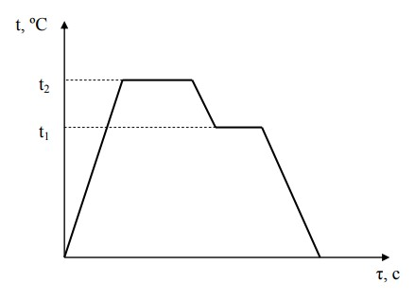

Рисунок 5.1 – Режим термообработки металлического сплава

В данном случае в зависимости от параметров температуры и времени t₁ и времени выдержки при этой температуре возможно 2 вида закалки:
- Ступенчатая закалка, проходит в два этапа. На первом изделие помещается в среду с температурой, превышающей на несколько десятков градусов точку начала возникновения мартенсита. После того, как температура выравнивается по всему объему металла, деталь медленно охлаждается, в результате чего в нем равномерно формируется мартенситная структура.
Изотермическая закалка. При изотермическом закаливании изделие также выдерживается в закалочной ванне при температуре, превышающей точку мартенсита, но несколько дольше. В результате этого аустенит трансформируется в бейнит — одну из разновидностей троостита. Такая сталь сочетает в себе повышенную прочность с пластичностью и вязкостью. Кроме того, после изотермической закалки в изделии снижаются остаточные напряжения.

Практическая работа №6. Определение основных свойств сплавов цветных металлов их маркам
Цели работы: Научиться определять химический состав, свойства и применение сплавов цветных металлов по их маркам.
Краткие теоретические сведения.
Различают три группы медных сплавов:
- латуни;
- бронзы;
- сплавы меди с никелем.
Латунями называют двойные (томпак, где 90% и более - меди и 10% цинка и полутомпак, где меди 79-86% остальное цинк) или многокомпонентные сплавы на основе меди, в которых основным легирующим элементом является цинк. При введении других элементов (кроме цинка) латуни называют специальными по наименованию элементов, например, железофосфорномарганцевая латунь и т.п.
По сравнению с медью латуни обладают большей прочностью, коррозионной стойкостью. Механическая прочность латуней выше, чем меди, и они лучше обрабатываются (резанием, литьем, давлением). Большим их преимуществом является более низкая стоимость, так как входящий в состав латуней цинк значительно дешевле меди. Латуни нашли широкое применение в приборостроении, в общем и химическом машиностроении.
Латуни обозначают начальной буквой Л, затем ставят цифру, указывающую средний процент меди в этом сплаве. Л96 – латунь, меди 96%, цинка 4% (томпак). Латуни более сложного состава в обозначении имеют после буквы Л другую букву, а цифры, размещенные после цифры, указывающей процент меди, указывают процент добавок в марке латуни.
Все добавляемые к латуни элементы обозначают русскими буквами: Ц – цинк; А – алюминий; О – олово; Н – никель; К – кремний; С – свинец; Мц – марганец; Ж – железо; Ф – фосфор; Б – бериллий. Цифры, помещенные за буквами, указывают среднее процентное содержание элементов. ЛАЖМц66-6-3-2 – алюминиевожелезомарганцовистая латунь, содержащая 66% меди, 6% алюминия, 3% железа и 2% марганца, остальное составляет цинк. ЛЦ40Мц3Ж – латунь, содержащая 40%цинка, 3% марганца, около 1% железа, остальное медь Бронзы Бронзы (медь, олово) – сплавы меди с оловом, алюминием, кремнием, марганцем, свинцом, бериллием. В зависимости от введенного элемента бронзы бывают: оловянные, алюминиевые, кремнистые, марганцовистые, свинцовистые, бериллиевые.
Бронзы обладают высокой стойкостью против коррозии, хорошими литейными и высокими антифрикционными свойствами и обрабатываемостью резанием. Благодаря хорошим литейным качествам из бронз отливают пушки, колокола и статуи. Также бронзы используются при изготовлении арматуры газовых и водопроводных линий и в химическом машиностроении, где важна также высокая коррозионная стойкость бронз.
Малый коэффициент трения и устойчивость к износу делает бронзы незаменимыми при изготовлении вкладышей подшипников, червяков и червячных колес, шестерен и других деталей ответственных и точных приборов. Бронзы легируют для повышения механических характеристик и придания особых свойств. Введение марганца способствует повышению коррозионной стойкости, никеля – пластичности, железа – прочности, цинка – улучшению литейных свойств, свинца – улучшению обрабатываемостью. Бронзы маркируют русскими буквами Бр. Справа ставят обозначение элементов, входящих в состав бронзы: О – олово; Ц – цинк; С – свинец; А – алюминий; Ж – железо; Мц – марганец. Далее идут цифры, обозначающие среднее содержание дополнительных элементов в бронзе в процентах (цифры, обозначающие процентное содержание меди в бронзе, не ставят). БрОЦС5-5-5 – бронза содержит по 5% олова, свинца, цинка, остальное – медь (85%). БрА9Мц2Л – бронза литейная, содержит 9% алюминия, 2% марганца, остальное – медь.
Алюминиевые сплавы делят на деформируемые и литейные. Деформируемые алюминиевые сплавы применяют для получения листов, ленты, проволоки и различных деталей методами обработки давлением: штамповкой, прессованием, ковкой. Деформируемые алюминиевые сплавы можно подразделить на две подгруппы: не упрочняемые термообработкой и упрочняемые термообработкой
Первые характеризуются невысокой прочностью, но хорошей пластичностью. К ним относятся сплавы алюминия с марганцем и магнием, содержащие его до 6%. Эти сплавы почти всегда однофазные. Они хорошо свариваются, устойчивы против коррозии и применяются для малонагруженных деталей, изготовляемых холодной штамповкой с глубокой вытяжкой, и для свариваемых конструкций. Упрочнение этих сплавов возможно только путем холодной деформации, так как упрочнение термической обработкой не удается. АМц - сплав алюминия деформируемый не упрочняемый термообработкой, содержит 1% марганца.
Из группы деформируемых алюминиевых сплавов, упрочняемых термообработкой, наиболее распространены дуралюмины (или дюралюмины) - сплавы алюминия с медью, магнием, марганцем (для повышения коррозионной стойкости сплава). Также распространены сплавы алюминия с медью, магнием, марганцем и цинком (сплавы высокой прочности). Дуралюмины маркируют буквой Д, после которой стоит цифра, обозначающая условный номер сплава. Дуралюмины выпускают в виде листов, прессованных и катаных профилей, прутков, труб. Особенно широко применяют дуралюмины в авиационной промышленности и строительстве. Д1 – деформируемый алюминиевый сплав, упрочняемый термообработкой (дуралюмин), содержит 4% меди, примерно по 0,5% магния, марганца, кремния. Литейные алюминиевые сплавы содержат почти те же легирующие компоненты, что и деформируемые сплавы, но в значительно большем количестве (до 9-13% по отдельным компонентам).
Литейные сплавы предназначены для изготовления фасонных отливок. Эти сплавы маркируются буквами АЛ с последующим порядковым номером: АЛ2, АЛ9 и т.п. По химическому составу их можно разделить на несколько групп, например, алюминий с кремнием или алюминий с магнием. Иногда их маркируют по химическому составу, например АК7М2. Буква М означает медь.
Сплавы на основе алюминия и кремния называют силуминами. Силумин обладает высокими механическими и литейными свойствами: высокой жидкотекучестью, небольшой усадкой, достаточно высокой прочностью, удовлетворительной пластичностью.
Титановые сплавы применяются в авиационной (самолетостроении, ракетосроении, при производстве реактивных двигателей) и химической промышленности. Также титан широко применяют в судостроении благодаря его устойчивости против воздействия морской воды. Из сплавов на основе титана изготавливаются лопатки паровых и газовых турбин, выпускных клапанов дизельных двигателей, лопаток и дисков компрессоров, поршневых пальцев, шатунов и других деталей. Титан и его сплавы маркируют буквами ВТ и порядковым номером, например ВТ8.
Магниевые сплавы широко применяют в транспортном машиностроении, особенно в авиации и ракетостроении. В зависимости от способа получения магниевые сплавы подразделяют на: литейные – сплавы используют в виде отливок, маркируются буквами МЛ и порядковым номером;-деформируемые – сплавы используют в виде проката (листов, ленты, труб) и поковок, маркируются буквами МА и порядковым номером.

Задание.
Расшифровать марки сплавов цветных металлов в соответствии с вариантом. Для каждой марки выписать свойства и применение, занести в таблицу 6.1.

Л80 - латунь, обрабатываемая давлением
80 - меди 80%, цинка 20%.

АЛ4 (АК9ч)
АЛ – алюминиеый литейный сплав;
4 – номер сплава.
К9 – около 9% кремния;
ч – повышенной чистоты.

МЛ3
МЛ - магниевый литейный сплав;
3 – номер сплава.

БН
Баббит свинцовый.

БрС30
Бронза безоловянная литейная свинцовистая
С30 – содержание кремния около 30%.

ВТ5
Титановый деформируемый сплав;
5 – порядковый номер сплава.

БрОЦ4-3
Бронза оловянная, обрабатываемая давлением;
ОЦ4-3 – содержание олова около 4%, цинка около 3%.

ЛАЖ60-1-1
Латунь, обрабатываемая давлением;
60 - указывает содержание меди в латуни примерно 60%,
1 - указывает содержание алюминия около 1%,
Следующая 1 - указывает содержание железа около 1%, остальное – цинк.
Таблица 6.1
Марка | Свойства | Применение
Л80  ГОСТ 15527- 2004 | Миним. предел прочности при растяжении бв =290 Мпа,  Относит. удлинение ᵟ =25 | Полуфабрикаты (ленты, листы, полосы, проволока); художественные изделия, манометрические трубки, гибкие шланги, музыкальные инструменты
АЛ4  (АК9ч) | Миним. предел прочности при растяжении бв =235 Мпа,  Относит. удлинение ᵟ =3%  (после старения) | ля изготовления деталей средней и большой нагруженности; сплав отличается высокой герметичностью.
МЛ3  ГОСТ 2856- 7 | Миним. предел прочности при растяжении бв =169 Мпа,  Относит. удлинение ᵟ =6% | детали с высокой герметичностью; предельная рабочая температура: 150°C
БН  ГОСТ 1320- 74 | Миним. предел прочности при растяжении бв =125 Мпа,  Относит. удлинение ᵟ =70% | для изготовления баббитов в чушках, применяемых для заливки подшипников и других деталей; температура заливки 480-500°C ; температура начала расплавления 240°C. Подшипники, работающие при средних скоростях и средних нагрузках; характеристика нагрузки - спокойная ударная
БрС30  ГОСТ 493- 79 | Миним. предел прочности при растяжении бв =59 Мпа,  Относит. удлинение ᵟ =4% | антифрикционные детали
ВТ5  ГОСТ 19807- 91 | Миним. предел прочности при растяжении бв =685 Мпа,  Относит. удлинение ᵟ =6% | сварные детали, работающие при температуре от -253 до 400°C ;коррозионная стойкость хорошая
БрОЦ4-3 | Миним. предел прочности при растяжении бв =270 Мпа,  Относит. удлинение ᵟ =35%  (пруток прессован.) | Ленты, полосы, прутки, применяемые в электротехнике, машиностроении; проволока для пружин, контактов штепсельных разъемов, деталей химической аппаратуры; проволока для ручной сварки в защитных газах меди, механизированной сварки под флюсом меди и латуни
ЛАЖ60-1-1  ГОСТ 15527- 2004 | Миним. предел прочности при растяжении бв =440 Мпа,  Относит. удлинение ᵟ =18%  (пруток прессован.) | Трубы, прутки для подшипников скольжения, судостроения и приборостроения
Практическая работа №7. Расчет твердости

Цель работы: Научиться определять свойства металлов и сплавов по результатам испытаний.
Краткие теоретические сведения.
Выбор материала для какой-либо определенной цели делают на основе его механикотехнологических, физических и химических свойств. Контролировать эти свойства необходимо как в процессе изготовления, так и в ходе эксплуатации для выявления недопустимых изменений, а в случае повреждения изделия – определять его причину.
Механические и технологические методы испытаний используются для исследования прочности, деформируемости, пластичности, вязкости и характера разрушения изделия. К этой же группе относят определение свойств поверхности, например, твердости и сопротивления износу.
Статические испытания на растяжение. Из всех способов механических испытаний наибольшее распространение имеют испытания на растяжение. Качественное сравнение материалов производят по диаграммам напряжение – относительное удлинение. По ним видно различие материалов по характеристикам прочности и пластичности.
Характеристики прочности играют существенную роль при определении геометрических размеров статически нагруженных элементов несущих конструкций. Модуль упругости определяет жесткость строительных сооружений и геометрическую устойчивость деталей механизмов и машин, а также находит применение при выборе коэффициента запаса. Характеристика пластичности используется в качестве показателя, определяющего в какой-то мере вероятность хрупкого разрушения, а также для оценки обрабатываемости материалов.
Определение твердости. В технике наиболее часто понятие «твердость» определяют как сопротивление, оказываемое телом при внедрении в него другого, более твердого тела.
Методы измерения твердости отличаются друг от друга формой индентора (шарик, пирамида, конус), его материалом (закаленная сталь, твердый сплав, алмаз) и величиной приложенной нагрузки (измерение при больших нагрузках – макротвердости, твердости при малых нагрузках – микротвердости), а также способом выражения характеристик твердости.
К испытаниям макротвердости относят способы определения твердости по Бринеллю, Виккерсу и Роквеллу. Получившийся большой отпечаток выбирают в качестве параметра макротвердости, характерного для структуры в целом.
Задание :
- Изобразить схему испытания на приборе Бринелля и схему измерения диаметра отпечатка (рисунок 7.1).

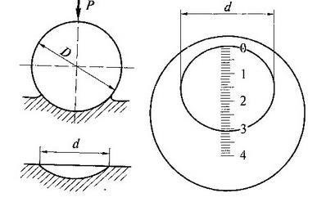

а) б)
Рисунок 7.1 – Схема испытания на приборе Бринелля (а) и схему измерения диаметра отпечатка(б)
- Используя таблицу 7.1 «Результаты измерений твердости на приборе Бринелля» внести результаты испытаний, приведенные для вашего варианта, в таблицу 7.1 «Результаты измерений и расчетов» .

3. Произвести расчет твердости
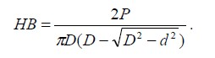
НВ = 2*30/(3,14*1*(1 – (1² – 0,36²)^{1/2})) = 285 ед.

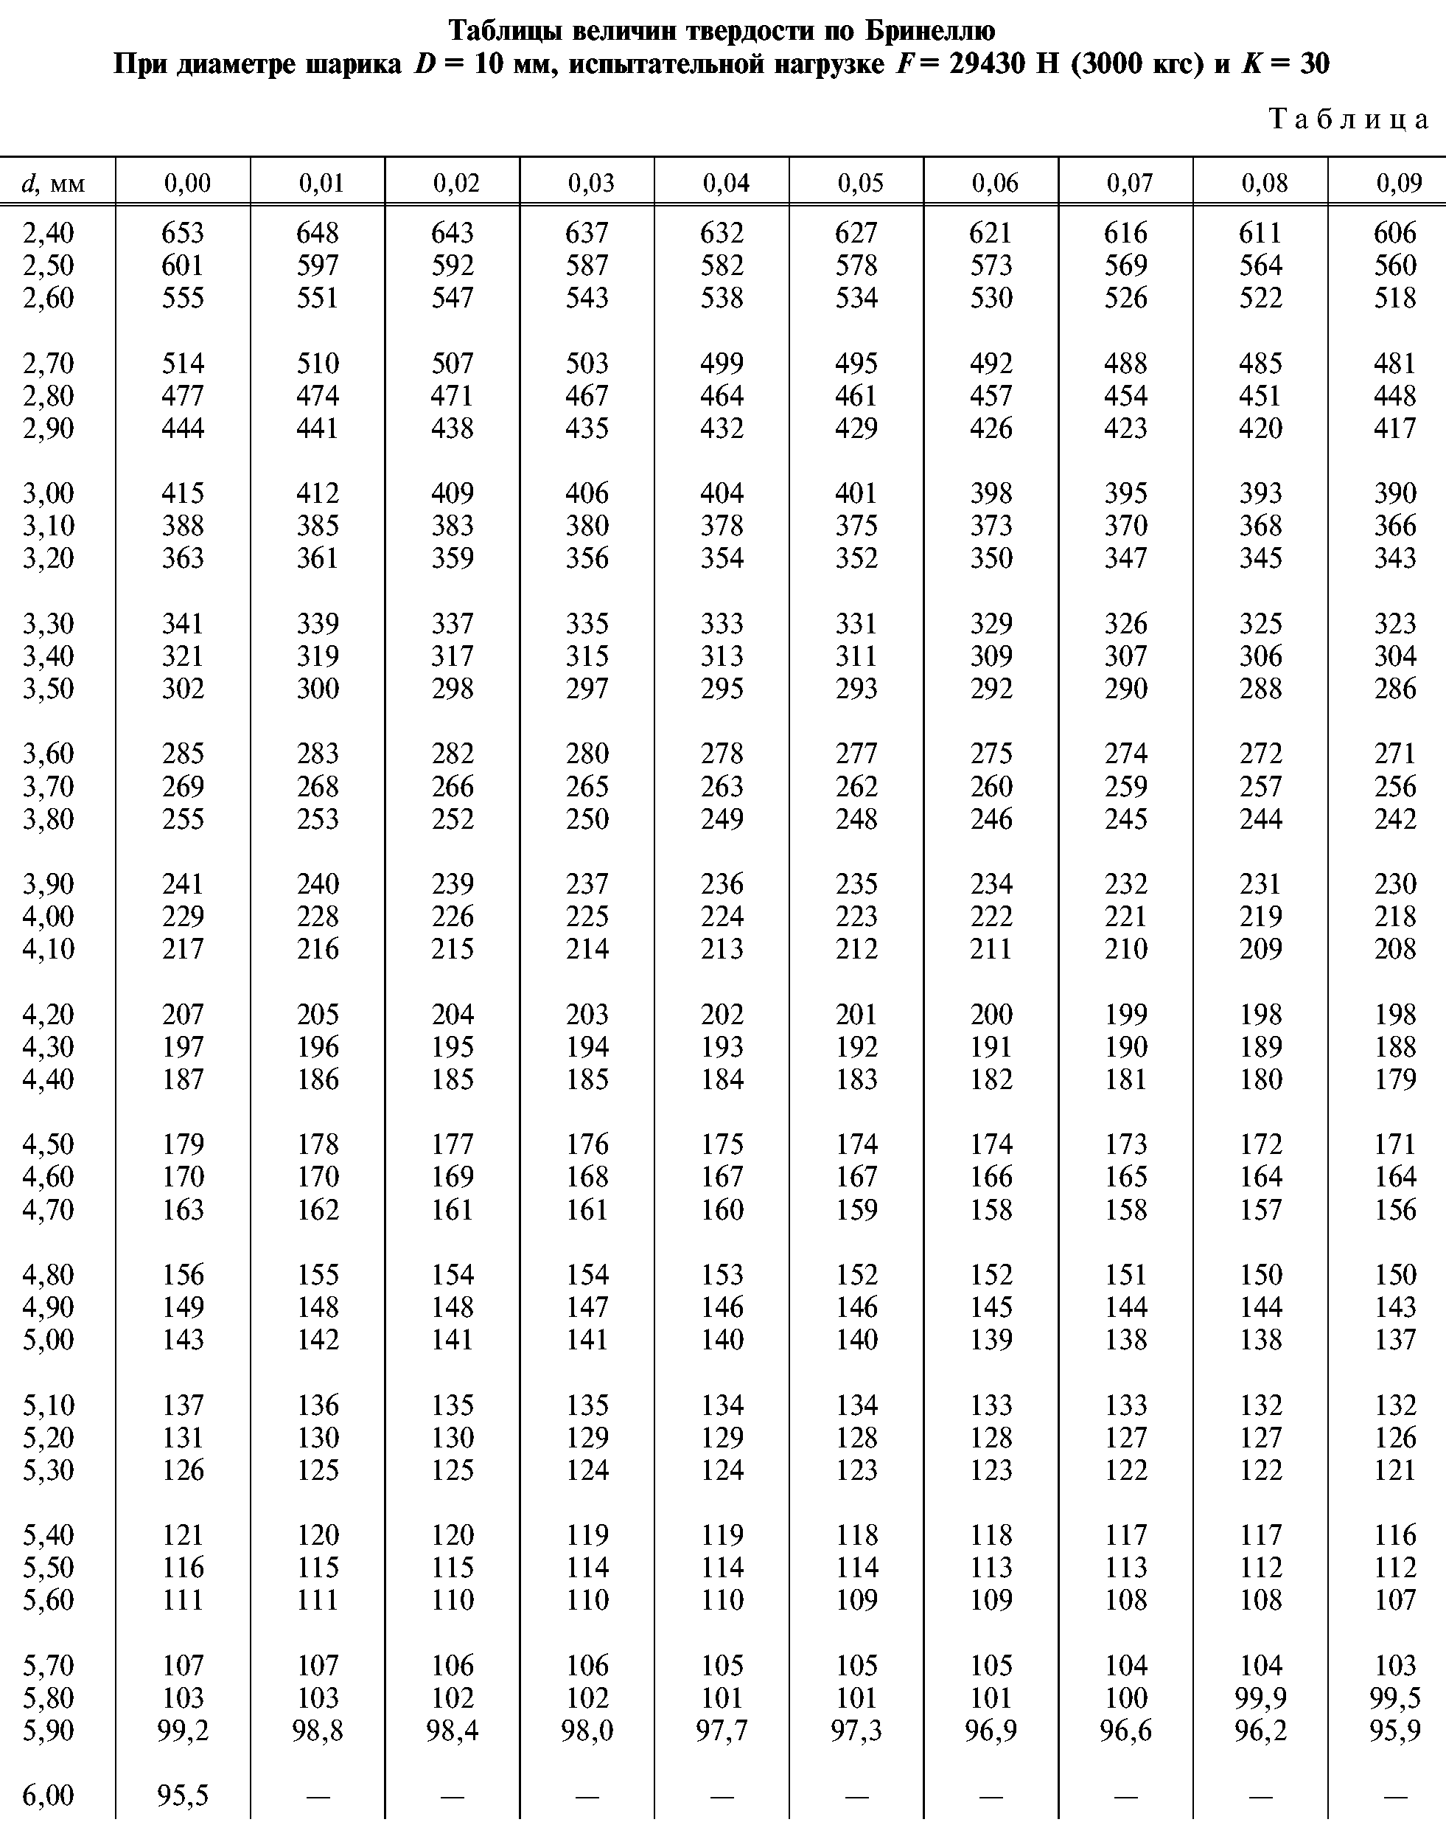
Таблица 7.1 – Результаты измерений и расчетов
№ вари- анта | Диаметр шарика D, см | Нагрузка P, Н (кгс) | Измерения диаметра отпечатка d, см | Среднее значение диаметра отпечатка d, мм | Число твердости НВ
 |  |  |  |  | По таблице | По расчету
6 | 1 | 300 | 0,363  0,357  0,360 | 0,36 | 285 | 285

4. Изобразить образец для испытаний на разрывной машине до и после испытания.
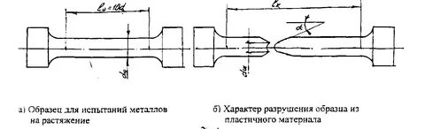
Рисунок 7.1. - Образец для испытаний на разрывной машине до и после испытания

5. Внести результаты испытаний, полученные по диаграмме растяжения (рисунок 7.2) в таблицу 7.2.
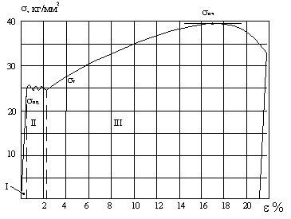
Рисунок 7.2 – Диаграмма растяжения

- Произвести расчет относительного удлинения по формуле
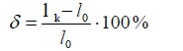
ᵟ = (120-100)/100*100%= 20%.

Таблица 7.2. – Результаты измерений и вычислений
Длина образца до испытания l0, мм | Длина образца после разрыва l, мм | Относительное удлинение δ, % | Предел текучести бт МПа | Предел  прочности  бв МПа 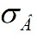 , МПа
100 | 120 | 20% | 250 | 390

Вывод.
Расчетная величина твердости по Бринелю и величина, определенная по таблице совпадают и составляют 285 ед. или 2850 Мпа.
По результатам испытания на растяжение относительное удлинение δ составляет 20%, предел текучести бт составляет 250 Мпа, предел прочности бв составляет 390 Мпа.

